 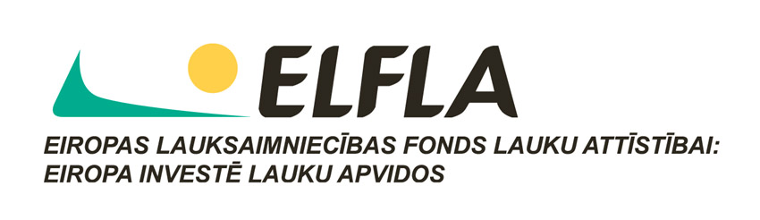 Biedrības Orientēšanās klubs „Ogre” projekts „Orientējies nākotnei”

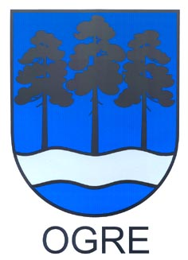
Ogres novada orientēšanās sacensības
RELJEFS 2013

Nolikums

Organizators: Biedrība Orientēšanās klubs Ogre.

Mērķi un uzdevumi
- Radīt Ogres novada, Ikšķiles un tuvāko novadu iedzīvotāju aktīvās atpūtas iespējas brīvā dabā.
- Veicināt jauniešu aktivitātes.
- Noskaidrot labākos orientieristus katrā grupā.

Vieta un laiks

Starts no pl. 16:00-19:00. Rudenī 16:00-18:00. Kontrollaiks 90 minūtes.
Kārta | Datums | Vieta
1. | 10.aprīlis | Zilie kalni, 1.kalns
2. | 17.aprīlis | Jaunogre
3. | 24.aprīlis | Ikšķile
4. | 08.maijs | Ikšķile,estrāde
1.maijs |  | Daugavas Kauss - 3 etapu stafetes pl.11:00 Tīnūži
5. | 15.maijs | Tīnūži,pie mototrases
6. | 22.maijs | Tomes zivju audz.
7. | 29.maijs | Ņega
8. | 5.jūnijs | Tome
9. | 4.septembris | Ogre,aiz Meža tehnikuma
10. | 11.septembris | Ikšķile
11. | 18.septembris | Ogre,Lībieškalns
12. | 25.septembris | Ķegums
13. | 2.oktobris | Jaunogre, 3 km
14. | 9.oktobris | Ogre, Tīnūžu šos. 2.km
10.novembris |  | Lāčplēša kauss. Zilie kalni 17.00

Dalībnieki
Sacensībās var piedalīties ikviens interesents. Par veselības stāvokli atbild pats dalībnieks, par jauniešu veselību līdz 18 gadu vecumam atbild viņu vecāki.

Starta grupas
S,V 8 | 2005.un jaunāki, ar pavadoni
S,V 10 | 2003.-04.
S,V 12 | 2001.-02.
S,V 14 | 1999.-00.
S,V 16 | 1997.-98.
S,V 18 | 1995.-96.
S,V 21 | 1994. un vecāki
S,V 21B | 1994. un vecāki
S,V C | 1994. un vecāki
S,V 40 | 1964. – 1973.
S,V 50 | 1954.-1963.
S,V 60 | 1948.-1953.
S,V 65 | 1943. un 1947.
S,V70 | 1942.un vecāki
N | Nūjotāji, Distance pastaigai apvidū.
Pieteikties startā. Kopvērtējumā vērtē visus rezultātus pēc punktu summas. ATZĪMĒŠANĀS ar Sport Ident . SI kartes īre LVL 0.50

Dalības maksa
S,V 8 līdz S,V 18 ; S,V 60, 65, 70 -1.- LVL
S,V 21,B,C,35,40,45,50,55 – LVL 2.- . Ģimenēm 2 bērni(līdz 18)+2 vecāki - 5.-LVL.
Ogres novada, Ikšķiles novada skolēni startē bez dalības maksas.
Iespēja saņemt abonementu par visu sezonu:
Jaunieši – 8.-LVL, Pieaugušie – 18.-LVL, Seniori - S,V 60, 65, 70 – 10.-LVL.
Dalības maksu var pārskaitīt uz kluba kontu, norādot personas datus:
Rekvizīti:
Biedrība OK Ogre,

Reģ.Nr.40008065522
Skolas ielā 21, Ogre, LV-5001
SWEDBANKA
Konts: LV70HABA0551002532203

Apbalvošana
Katras kārtas uzvarētājs saņem minibalvu, ja grupā ir vismaz 3 dalībnieki. Kopvērtējuma 1.-3.vietu ieguvēji saņem RELJEFS’2013 T-kreklu. Katrs dalībnieks saņem sacensību kalendāru.. Apbalvošana notiks 9.oktobrī Ogrē. Vietu ziņosim septembrī.

Dalībnieku uzņemšana
Dalībnieku ierašanās un uzturēšanās izdevumi uz komandējošās organizācijas rēķina. Tiesnešu apmaksu sedz organizatori. Sacensību centrā telts mantām. Finišā dzeramais ūdens, maizīte no Fazer.

Informācija
Rezultāti - www.okogre.lv

Sacensību direktore:

Iveta Holcmane (mob.28374385, ivetaholc@inbox.lv)

Atbalsta: Ikšķiles novada pašvaldība
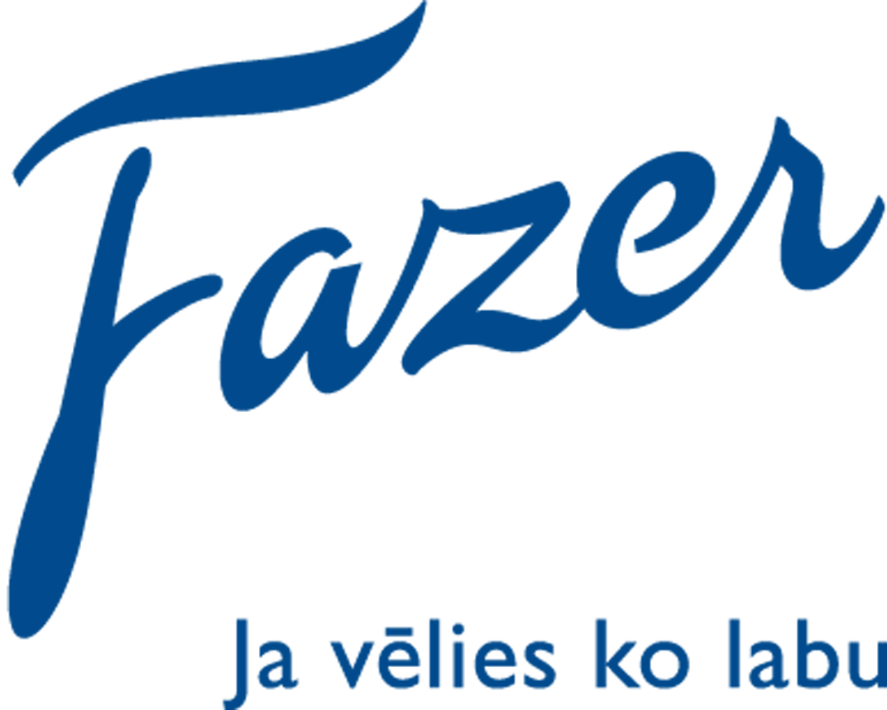 SIA Fazer,
ZS 54.ITBN



